网站类加密浏览SNI获取方法

1. 关闭浏览器
2. 以管理员身份打开wireshark应用，开启过滤端口(菜单栏 捕获🡪选项)，如果无线连接的话，选择WLAN2，有线连接，选择本地连接（选流量字段有数据的），开始

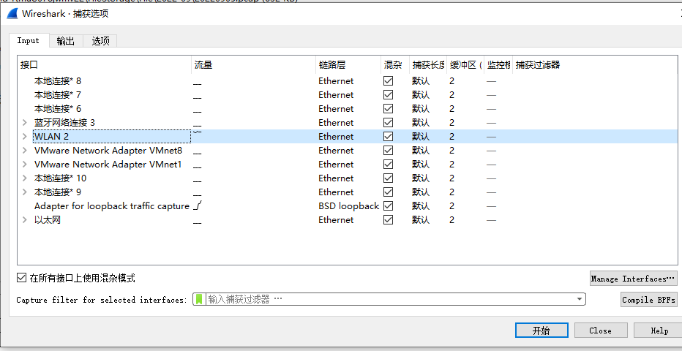

1. 过滤器输入 tls.handshake.extensions_server_name，回车

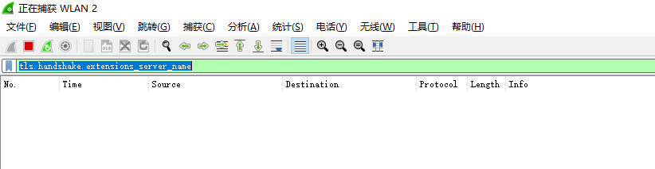

1. 打开浏览器，如果产生了数据，点绿色按钮清空，然后输入测试网址，比如起点中文网，<https://www.qidian.com/>，点击第一个包，中间数据栏中点Transport Layer Security🡪Handshake Protocol: Client Hello🡪Extension:server_name🡪 Server Name Indication extension

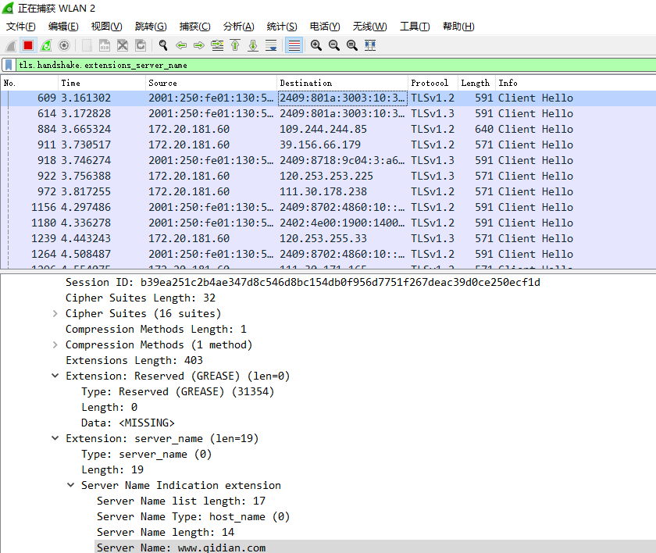

1. 提取每个包中的Server Name，起点中文网有5个，[www.qidian.com](http://www.qidian.com); img.qidian.com; ptlogin.qidian.com; qdp.qidian.com; ptlogin.yuewen.com;
2. 记录腾讯文档中

|  |  |  |
| --- | --- | --- |
| 序号 | 网站名称 | SNI |
| 1 | 起点中文网 | [www.qidian.com](http://www.qidian.com) |
| img.qidian.com |
| ptlogin.qidian.com |
| qdp.qidian.com |
| ptlogin.yuewen.com |